Carta Patrocinio 4
Senador
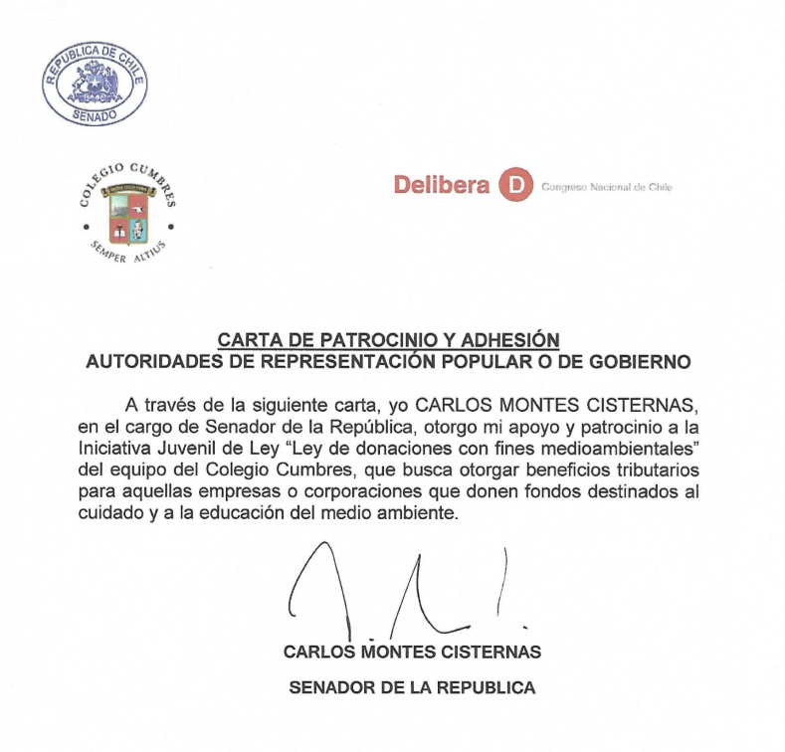
Carlos Montes Cisternas

